ПРОКУРАТУРА НОВГОРОДСКОЙ ОБЛАСТИ

Памятка
по профилактике мошеннических действий

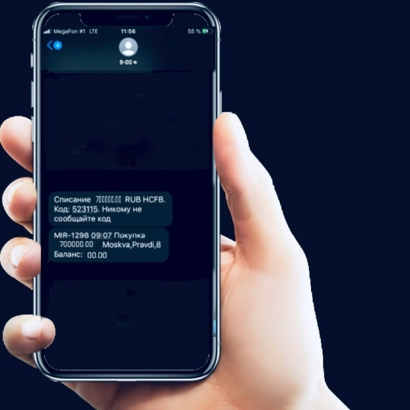

Великий Новгород
2020

На территории Новгородской области за 6 месяцев 2020 года зарегистрировано 1281 преступление (+ 51,5 %), совершенное с использованием информационно-телекоммуникационных технологий или в сфере компьютерной информации, большая часть из которых связана с мошенничеством и хищением денежных средств с банковских счетов граждан, совершенным дистанционным способом.
На основе анализа материалов уголовных дел выделяются основные способы подобной преступной деятельности.

При поступлении подобных телефонных звонков не продолжайте разговор, обращайтесь лично в отделения банковских организаций либо по номеру, указанному на банковской карте.

В случае если Вы передадите эту информацию злоумышленникам, Вы предоставите возможность проводить операции по Вашим счетам.

Телефонные номера, с которых Вам звонят псевдопредставили банков, с помощью специальных программ могут быть подменены на реальные телефоны банков, либо иметь схожие цифры, которые, находясь в стрессовой ситуации, Вы не сможете проверить.
Более того, настоящие брокерские организации не используют удаленное управление персональными компьютерами своих клиентов.

Если Вы стали жертвой или свидетелем мошенничества, то срочно обращайтесь в полицию по номеру «102» (с мобильного телефона – «112»).

